ПРОПАЛА СОБАКА
Пропала собака (кобель). Откликается на кличку Иржик,
в холке примерно 60-65 сантиметров.
Не агрессивный, немного побаивается людей.
Нашедшему вознаграждение.
Просьба, если увидите собаку, сообщить по телефону:
8-916-931-72-34 Ангелина, 8-916-589-00-39 Люба
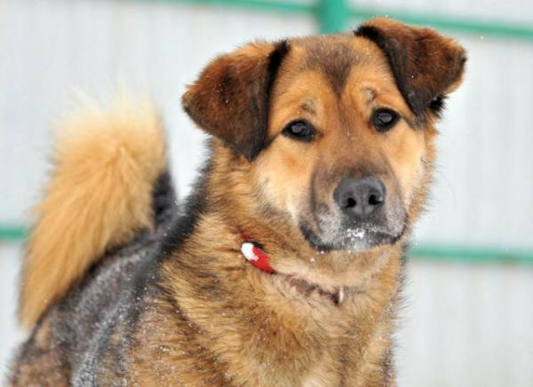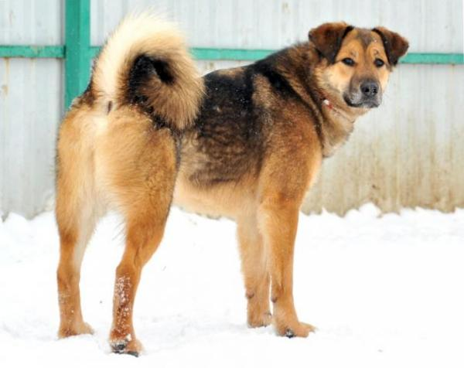
8-916-931-72-34 Ангелина 8-916-589-00-39 Люба | 8-916-931-72-34 Ангелина 8-916-589-00-39 Люба | 8-916-931-72-34 Ангелина 8-916-589-00-39 Люба | 8-916-931-72-34 Ангелина 8-916-589-00-39 Люба | 8-916-931-72-34 Ангелина 8-916-589-00-39 Люба | 8-916-931-72-34 Ангелина 8-916-589-00-39 Люба | 8-916-931-72-34 Ангелина 8-916-589-00-39 Люба | 8-916-931-72-34 Ангелина 8-916-589-00-39 Люба | 8-916-931-72-34 Ангелина 8-916-589-00-39 Люба

